**绘本推荐《好朋友》**

“你的好朋友是谁?为什么她(他)是你的好朋友?”与成人的沉默许久或小心翼翼不同，孩子给出的答案通常是第一时间的、不假思索的，即使是复杂多变的，但每一次回答的时候都能感受到她(他)的真诚与坚定。

　　的确，在孩子心中，只要可以一起玩耍、游戏、一段时期内有着共同兴趣爱好的人，都可以称得上好朋友。只要他们认定了彼此，便会不遗余力地打造这个属于他们的、独一无二的、充满友情的无忧世界。

[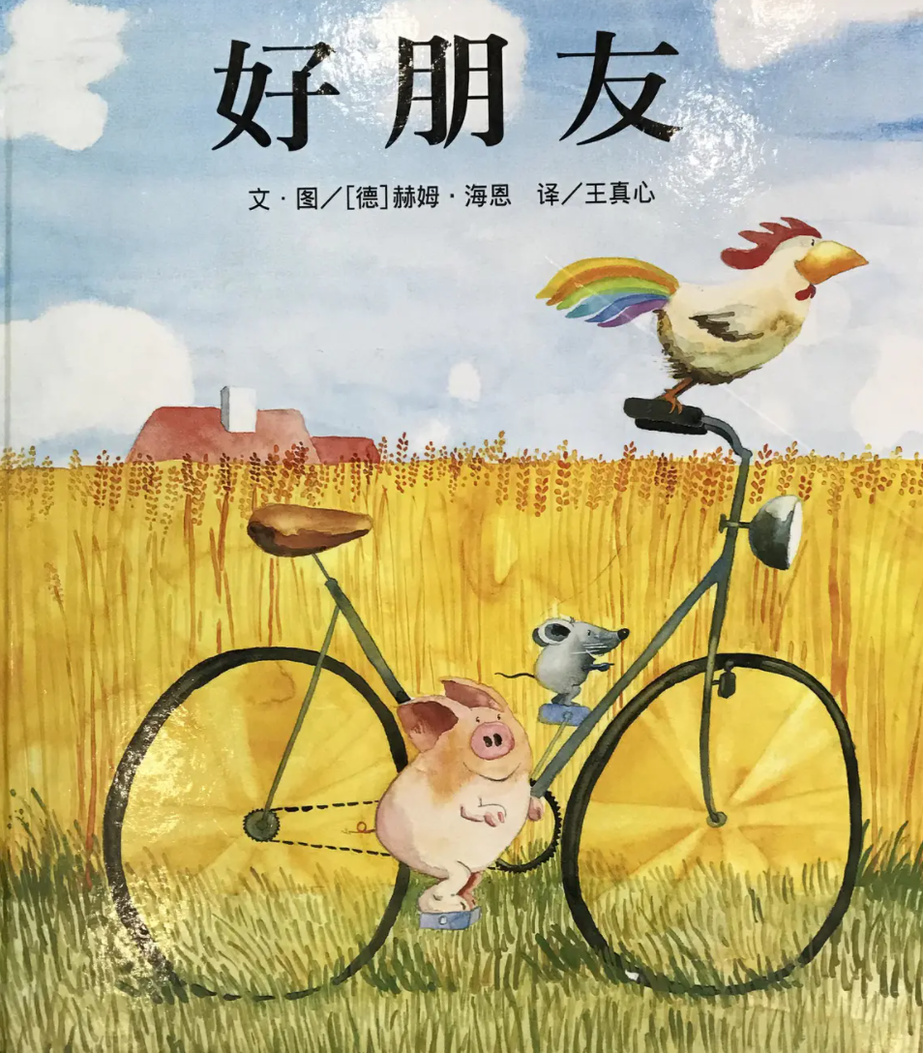](http://oss.bestcloud.cn/upload/20210918/959f92be93364440947cb9852db367c8.png)

　　绘本简介：

　　绘本中的小猪、公鸡和小老鼠就是孩子们的化身，他们认为“好朋友是永不分离的”，所以他们一起骑脚踏车兜风，肆无忌惮地在飙过水洼，水花四溅，吓得羊儿躲进麦田;一起扮海盗“乘风破浪”，开启冒险之旅，一时间，鸭子水鸟齐飞;一起分享食物，却也能细致到为了保证公平，将樱桃核纳入分配体系中;甚至要相拥着彼此入眠，而在实地考察后，也能欣然接受短暂的分离……这一切的一切完美复制了好朋友的日常。很明显，作者通过生动而又诙谐的画面语言向我们传递着这样的信息：只要跟好朋友在一起，无论做什么都兴致勃勃、趣味盎然。

　　推荐理由：

　　作者的高明之处在于，叙述故事的同时也不忘为我们提供“解题”思路。比如，当朋友之间意见相左时，完全可以通过讨论来化解矛盾(分樱桃事件)。再比如，永不分离的美好愿景虽然不一定会实现，但在梦中相会也不失为一种有效补偿。即使是最亲密的朋友，也的确需要一些独立空间。理解并能践行这些交友原则，才能真正构建一个充满欢笑自律自足的和谐友情天地。这样的世界如何不让小朋友们着迷呢!